- OF型氧气过滤器概述：
氧气过滤器是专为制氧管网设计的一种特殊过滤器，过滤器同分流锥、过滤网管组成，水流推力主要起到气体分流，因而避免过滤网受正面引起的破裂。
二、OF氧气过滤器使用范围：
气体过滤器广泛用于工业生产部门中气体过滤，如：空气、氮气、氧气等气体的过滤，保证后续设备的安全使用。
三、OF氧气过滤器主要性能：
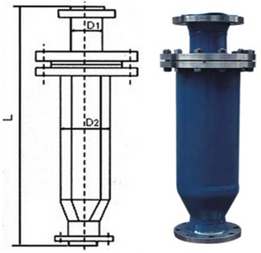
公称压力Mpa | 1.6 | 2.5 | 4.0
水压强度试验压力Mpa | 2.4 | 3.75 | 6.0
气压强度试验压力Mpa | 1.76 | 2.75 | 4.4
最大工作压力Mpa | 1.6 | 2.5 | 4.0
工作温度 | -20～150℃
使用介质 | 氧气、氮气、空气等

四、OF氧气过滤器结构特性：
YTG型为直通式，适用于直通管道，YTG-A型为角接式，尤其适用于管道拐弯处，它们都具有过滤面积大，阻损小的特点。
公称通径  DN | D | D1 | K | C | 结构长度L
 |  |  |  |  | 1.6 | 1.6~4.0
40 | 145 | 85 | 110 | 16 | 450 | 460
50 | 160 | 100 | 125 | 16 | 510 | 500
65 | 180 | 120 | 145 | 18 | 600 | 600
80 | 195 | 135 | 160 | 20 | 620 | 640
100 | 215 | 155 | 180 | 20 | 720 | 770
125 | 245 | 185 | 210 | 20 | 820 | 900
150 | 280 | 210 | 240 | 20 | 920 | 1000
200 | 335 | 265 | 295 | 20 | 1200 | 1250
250 | 405 | 320 | 355 | 30 | 1650 | 1600
300 | 460 | 375 | 410 | 30 | 1700 | 1900
350 | 520 | 435 | 470 | 34 | 1800 | 2200
400 | 580 | 485 | 525 | 36 | 2100 | 2400

